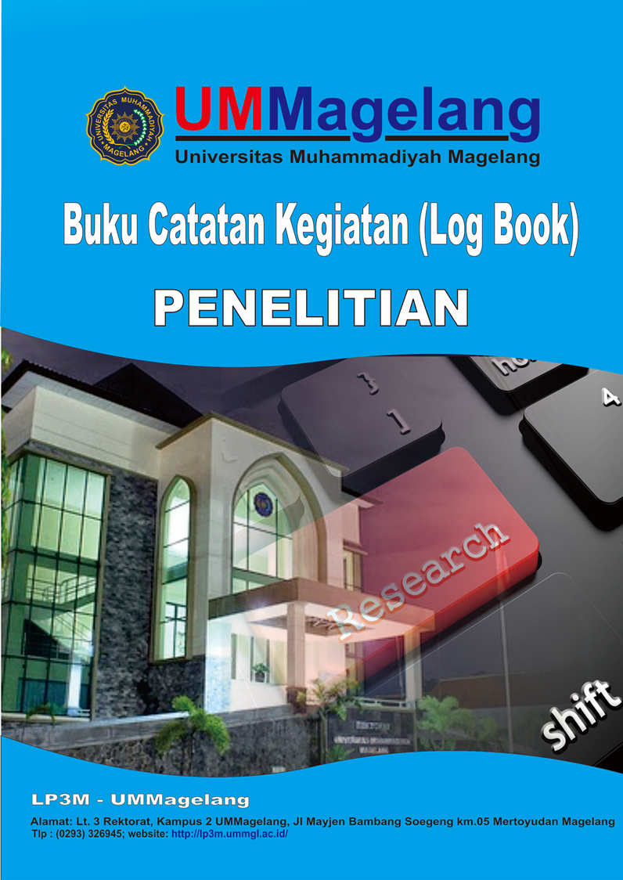

Log book ini merupakan bukti kinerja pemenuhan Sistem Penjaminan Mutu Penelitian Universitas Muhammadiyah Magelang

 | Standar hasil |  | Standar peneliti
 | Standar isi |  | Standar sarana dan prasarana
√ | Standar proses |  | Standar pengelolaan
 | Standar penilaian |  | Standar pembiayaan

UNIVERSITAS MUHAMMADIYAH MAGELANG
2019

Lembaga Penelitian pengembangan dan Pengabdian pada Masyarakat (LP3M)
Universitas Muhammadiyah Magelang
Lantai 3 Rektorat Kampus 2 Universitas Muhammadiyah Mgelang
Jl. Bambang Soegeng km.05 Mertoyudan Magelang, 56172
Email : lp3m@ummgl.ac.id
Website : http://lp3m.ummgl.ac.id/

PENGESAHAN
- Judul Penelitian
- Skim penelitian
- Ketua Peneliti
- Anggota Peneliti | 1.  2.  3.  4.
- Tempat Penelitian
- Lembaga Mitra
- Besar dana penelitian
- Sumber dana | 1.  2.
- Pelaksanaan | Mulai : ______________  Selesai : ______________

Magelang, ________________
Dibuat,
Ketua Peneliti

__________________
NIDN.

PENGANTAR

Buku Catatan Harian (log book) Penelitian ini dibuat sebagai salah satu instrumen manual mutu bagi peneliti di Lingkungan Universitas Muhammadiyah Magelang selama melaksanakan kegiatan penelitian.
Log book tersebut digunakan peneliti untuk mendokumentasikan kegiatan harian selama melaksanakan penelitian. Pengisian log book bersifat self-assessment artinya peneliti merekam kegiatan yang dilaksanakan kemudian memindahkan ke dalam lembaran-lembaran log book ini.
Diharapkan log book ini dapat memudahkan peneliti dalam mencatat kegiatan penelitian yang dilakukan sebagai bahan untuk pembuatan laporan dan artikel ilmiah yang akan dipublikasikan. Di samping itu log book yang telah diisi dapat digunakan sebagai salah satu instrumen monitoring dan evaluasi bagi LP3M.
Demikian disampaikan, semoga dapat memberikan manfaat.

Magelang, Januari 2019

Ketua LP3M

PETUNJUK PENGISIAN

Log book ini terdiri dari 6 (enam) kolom dalam bentuk tabel yang harus diisi oleh pelaksana penelitian.
Kolom 1 : diisi dengan nomor urut kegiatan. Diawali dengan nomor 1 sampai pekerjaan ke-n selama kegiatan penelitian.
Kolom 2 : diisi dengan hari dan tanggal memulai suatu pekerjaan, bukan tanggal selesai melakukan suatu pekerjaan.
Kolom 3 : diisi dengan uraian kegiatan yang dilakukan, dapat dilengkapi dengan tempat pelaksanaan dan personil yang terlibat.
Kolom 4 : diisi dengan hasil kegiatan, dapat juga berisi gambar, tempelan foto, dan sebagainya.
Kolom 5 : diisi dengan kendala yang dihadapi,
Kolom 6 : diisi dengan rencana tindak lanjut, sebagai pengarah pada kegiatan selanjutnya.

Catatan :
- Log book ini dapat diisi dengan tulisan tangan dengan jelas dan proporsional atau dapat diketik di komputer.
- Satu lembar log book bisa diisi untuk pekerjaan beberapa hari, atau sebaliknya.
- Hanya lembaran yang terisi saja yg dilaporkan (termasuk halaman administrasi)

No | Hari, Tanggal | Uraian kegiatan | Hasil | kendala | Rencana tindak lanjut
(1) | (2) | (3) | (4) | (5) | (6)
Catatan tambahan :

Ketua peneliti,

(__________________________)
No | Hari, Tanggal | Uraian kegiatan | Hasil | kendala | Rencana tindak lanjut
(1) | (2) | (3) | (4) | (5) | (6)
Catatan tambahan :

Ketua peneliti,

(__________________________)
No | Hari, Tanggal | Uraian kegiatan | Hasil | kendala | Rencana tindak lanjut
(1) | (2) | (3) | (4) | (5) | (6)
Catatan tambahan :

Ketua peneliti,

(__________________________)
No | Hari, Tanggal | Uraian kegiatan | Hasil | kendala | Rencana tindak lanjut
(1) | (2) | (3) | (4) | (5) | (6)
Catatan tambahan :

Ketua peneliti,

(__________________________)
No | Hari, Tanggal | Uraian kegiatan | Hasil | kendala | Rencana tindak lanjut
(1) | (2) | (3) | (4) | (5) | (6)
Catatan tambahan :

Ketua peneliti,

(__________________________)
No | Hari, Tanggal | Uraian kegiatan | Hasil | kendala | Rencana tindak lanjut
(1) | (2) | (3) | (4) | (5) | (6)
Catatan tambahan :

Ketua peneliti,

(__________________________)
No | Hari, Tanggal | Uraian kegiatan | Hasil | kendala | Rencana tindak lanjut
(1) | (2) | (3) | (4) | (5) | (6)
Catatan tambahan :

Ketua peneliti,

(__________________________)
No | Hari, Tanggal | Uraian kegiatan | Hasil | kendala | Rencana tindak lanjut
(1) | (2) | (3) | (4) | (5) | (6)
Catatan tambahan :

Ketua peneliti,

(__________________________)
No | Hari, Tanggal | Uraian kegiatan | Hasil | kendala | Rencana tindak lanjut
(1) | (2) | (3) | (4) | (5) | (6)
Catatan tambahan :

Ketua peneliti,

(__________________________)
No | Hari, Tanggal | Uraian kegiatan | Hasil | kendala | Rencana tindak lanjut
(1) | (2) | (3) | (4) | (5) | (6)
Catatan tambahan :

Ketua peneliti,

(__________________________)
No | Hari, Tanggal | Uraian kegiatan | Hasil | kendala | Rencana tindak lanjut
(1) | (2) | (3) | (4) | (5) | (6)
Catatan tambahan :

Ketua peneliti,

(__________________________)
No | Hari, Tanggal | Uraian kegiatan | Hasil | kendala | Rencana tindak lanjut
(1) | (2) | (3) | (4) | (5) | (6)
Catatan tambahan :

Ketua peneliti,

(__________________________)
No | Hari, Tanggal | Uraian kegiatan | Hasil | kendala | Rencana tindak lanjut
(1) | (2) | (3) | (4) | (5) | (6)
Catatan tambahan :

Ketua peneliti,

(__________________________)
No | Hari, Tanggal | Uraian kegiatan | Hasil | kendala | Rencana tindak lanjut
(1) | (2) | (3) | (4) | (5) | (6)
Catatan tambahan :

Ketua peneliti,

(__________________________)
No | Hari, Tanggal | Uraian kegiatan | Hasil | kendala | Rencana tindak lanjut
(1) | (2) | (3) | (4) | (5) | (6)
Catatan tambahan :

Ketua peneliti,

(__________________________)
No | Hari, Tanggal | Uraian kegiatan | Hasil | kendala | Rencana tindak lanjut
(1) | (2) | (3) | (4) | (5) | (6)
Catatan tambahan :

Ketua peneliti,

(__________________________)
No | Hari, Tanggal | Uraian kegiatan | Hasil | kendala | Rencana tindak lanjut
(1) | (2) | (3) | (4) | (5) | (6)
Catatan tambahan :

Ketua peneliti,

(__________________________)
No | Hari, Tanggal | Uraian kegiatan | Hasil | kendala | Rencana tindak lanjut
(1) | (2) | (3) | (4) | (5) | (6)
Catatan tambahan :

Ketua peneliti,

(__________________________)
No | Hari, Tanggal | Uraian kegiatan | Hasil | kendala | Rencana tindak lanjut
(1) | (2) | (3) | (4) | (5) | (6)
Catatan tambahan :

Ketua peneliti,

(__________________________)
No | Hari, Tanggal | Uraian kegiatan | Hasil | kendala | Rencana tindak lanjut
(1) | (2) | (3) | (4) | (5) | (6)
Catatan tambahan :

Ketua peneliti,

(__________________________)
No | Hari, Tanggal | Uraian kegiatan | Hasil | kendala | Rencana tindak lanjut
(1) | (2) | (3) | (4) | (5) | (6)
Catatan tambahan :

Ketua peneliti,

(__________________________)
No | Hari, Tanggal | Uraian kegiatan | Hasil | kendala | Rencana tindak lanjut
(1) | (2) | (3) | (4) | (5) | (6)
Catatan tambahan :

Ketua peneliti,

(__________________________)
No | Hari, Tanggal | Uraian kegiatan | Hasil | kendala | Rencana tindak lanjut
(1) | (2) | (3) | (4) | (5) | (6)
Catatan tambahan :

Ketua peneliti,

(__________________________)
No | Hari, Tanggal | Uraian kegiatan | Hasil | kendala | Rencana tindak lanjut
(1) | (2) | (3) | (4) | (5) | (6)
Catatan tambahan :

Ketua peneliti,

(__________________________)
No | Hari, Tanggal | Uraian kegiatan | Hasil | kendala | Rencana tindak lanjut
(1) | (2) | (3) | (4) | (5) | (6)
Catatan tambahan :

Ketua peneliti,

(__________________________)
Catatan tambahan :

Catatan tambahan :

Catatan tambahan :

Catatan tambahan :

Catatan tambahan :

